Communiqué de presse du 19 février 2018

Le Centre pour la Cybersécurité Belgique continue d’œuvrer à la cybersécurité en Belgique

Deux ans et demi d’existence du CCB – un aperçu
Le Centre pour la Cybersécurité Belgique a vu le jour en juillet 2015. Si le Centre est toujours en pleine phase de développement, il peut aujourd’hui déjà se targuer de nombreuses réalisations et de nouveaux plans. Le recrutement du personnel nécessaire pour atteindre l’ensemble ses objectifs figurait aussi parmi ses projets phares.

le CCB compte au total 10 collaborateurs : un directeur et une directrice adjointe, quatre chefs de projets, un conseiller juridique, un responsable communication et deux office managers.

En janvier 2017, la Computer Emergency Response Team nationale (CERT) a été placée sous l’égide du CCB (décision du Conseil des ministres du 15/09/2016).

Pour mener à bien les missions de CERT.be, le CCB a engagé plusieurs membres du personnel en 2017. Fin 2017, CERT.be comptait une vingtaine de membres du personnel dont un directeur, un program manager, un conseiller technologique, un responsable communication, des cyberanalystes et cyberexperts et un office manager.

Les derniers recrutements sont en cours de finalisation ; l'effectif de CERT.be comptera 24 ETP. En outre, le gouvernement a décidé en date du 14 mai 2017 de poursuivre sur la voie de l’élargissement de CERT.be et de porter le nombre de collaborateurs à 36 ETP en 2019.

Durant le deuxième semestre de l’année 2018, le CERT.be sera disponible 24h/24 pour les entreprises et les secteurs vitaux et ce, afin de répondre à un besoin existant et de traiter les demandes à temps.

En deux ans et demi d’existence, le CCB n’est pas resté les bras croisés et ne compte pas en rester là.

PROJECTEURS SUR QUELQUES CHIFFRES

- Extension du CCB et de CERT.be à un total de 34 collaborateurs
- En 2017, le CCB a organisé 36 formations à la cybersécurité dans la fonction publique : 437 fonctionnaires y ont pris part.
- Près de 2 millions d'internautes ont été touchés par la campagne contre le phishing
- Plus de 150 000 messages envoyés à suspect@safeonweb.be

  - 9 % des internautes ont déjà perdu de l'argent à la suite d'une fraude sur Internet
  - 65 % des internautes reconnaissent avoir reçu au cours de l'année écoulée un message suspect les invitant à cliquer sur un lien ou à ouvrir une pièce jointe

- Nouveau guide de référence en ligne sur la cybersécurité comprenant tant de la prévention de base que des actions avancées, réparties en 4 catégories et plus de 150 mesures.

  - En 2016, deux tiers des entreprises belges ont été victimes de cybercriminalité.
  - Si, pour la plupart des entreprises, les dommages se sont limités à une perturbation du fonctionnement quotidien, pour 9 % des entreprises victimes d'escroquerie et de chantage sur Internet les dommages se sont chiffrés jusqu'à plus de 10 000 euros. (bcc-project.be, 29/6/2017)

Formations à la cybersécurité dans la fonction publique
En 2017, le Centre pour la Cybersécurité Belgique a prévu 36 formations différentes sur la cybersécurité pour 437 fonctionnaires.

Les participants à ces formations venaient des organisations fédérales suivantes :

- SPF Chancellerie
- SPF Emploi
- SPF Justice
- SPF Economie
- SPF Affaires Intérieures
- SPF Mobilité
- SPF Support et Appui
- SPF Santé Public, sécurité de la chaine alimentaire et environnement
- SPF Sécurité Sociale
- SPF Finances
- SPF Affaires Etrangères
- SPP Politique Scientifique
- SPP Intégration sociale, lutte contre la pauvreté, Economie Sociale et Politique des grandes villes
- Défense
- Police Fédérale

En plus de cela, les magistrats en cybercriminalité du Parquet Fédéral ont eu la possibilité de suivre la formation intensive ‘Cybersecurity Essentials bootcamp’.

Campagne Safeonweb 2017 contre le phishing : un franc succès !
Le 2 octobre 2017, le Centre pour la Cybersécurité Belgique et la Cyber Security Coalition ont lancé une campagne de sensibilisation sur le thème de la cybersécurité dans le cadre du Mois européen de la cybersécurité.

« Au travers de cette campagne, nous voulions armer tous les internautes contre le phishing. Notre objectif était d'informer l'internaute afin qu'il soit capable de s'assurer de la véracité de chacun des messages qu'il reçoit par e-mail ou via les médias sociaux », affirme Miguel De Bruycker, directeur du CCB. « De nombreux faux messages circulent sur la Toile et nous tenions à ce que tout le monde puisse les reconnaître et ainsi éviter d'y réagir, d'ouvrir des pièces jointes ou de cliquer sur des liens. Mais nous voulions aller plus loin. Nous avons demandé à chacun de transmettre tout message suspect à suspect@safeonweb.be pour ensuite l’effacer. »

La campagne est une réussite tant au niveau de sa portée que de ses résultats
Rien qu’avec les annonces sur Facebook et Instagram, nous avons pu toucher, durant le mois de la campagne, 1 000 000 personnes toutes catégories d'âge confondues et appartenant aux deux groupes linguistiques. 830 000 personnes ont vu les annonces dans les salles de cinéma et plus d'un million de personnes ont pu les découvrir dans le journal. Les téléspectateurs ont visionné les spots TV en prime time notamment sur les chaînes RTL, één et Canvas. 20 % des sondés de notre exercice de mesure ont spontanément affirmé avoir vu la campagne. Ces chiffres nous permettent d’affirmer que la campagne a touché près de 2 millions d'internautes. Plus de 130 000 personnes ont visité le site Internet www.safeonweb.be et 4 000 d'entre elles se sont pliées à l'exercice du grand quiz du phishing.

Envoyez les messages suspects à suspect@safeonweb.be
Mais nous voulions encore aller plus loin lors de cette campagne. C'est pourquoi nous avons demandé aux internautes de nous transmettre tout message suspect. Les liens et les pièces jointes de ces messages sont automatiquement scannés à l'aide d'une technologie anti-virus avancée. Cet appel a été massivement suivi et nous continuons encore de recevoir chaque jour un millier de messages. Aujourd'hui, nous avons réceptionné au total plus de 150 000 e-mails. Forts de ces informations, nous sommes en mesure de bloquer chaque jour trois à quatre nouveaux sites de phishing.

PROJECTEURS SUR UNE NOUVELLE RÉALISATION

En 2018, ne laissez aucune chance aux cybercriminels

Pour mieux armer les entreprises et les organisations contre les cyberattaques, nous publions un guide de référence en ligne.

Les criminels avides de gains financiers ou souhaitant nuire aux entreprises sévissent de plus en plus souvent sur la Toile. Les entreprises, quant à elle, sont toujours plus dépendantes de l’informatique et de la vente en ligne, devenant ainsi vulnérables à la cybercriminalité. En 2016, deux tiers des entreprises belges ont été victimes de cybercriminalité. Si, pour la plupart des entreprises, les dommages se sont limités à une perturbation du fonctionnement quotidien, pour 9 % des entreprises victimes d'escroquerie et de chantage sur Internet, les dommages se sont chiffrés jusqu'à plus de 10 000 euros. (bcc-project.be, 29/6/2017)

Bonne résolution pour 2018 : élaborez un plan de cybersécurité

Aux yeux de certaines entreprises et organisations, le pas vers une stratégie en cybersécurité semble infranchissable.

« Elles n’ont que trop peu consciences des risques, ne disposent pas d’expertise en la matière, pensent que cela ne leur arrivera pas ou estiment encore que l’investissement n’en vaut pas la chandelle. Nous conseillons toutefois à toutes les organisations d’adopter pour 2018 la résolution d’élaborer un plan de cybersécurité », déclare Miguel De Bruycker, directeur du Centre pour la Cybersécurité Belgique.

Ce guide de référence les mettra sur de bons rails. Il a été élaboré par le Centre pour la Cybersécurité Belgique, en collaboration avec le SPF Économie et la Cyber Security Coalition Belgium. https://cyberguide.ccb.belgium.be/fr

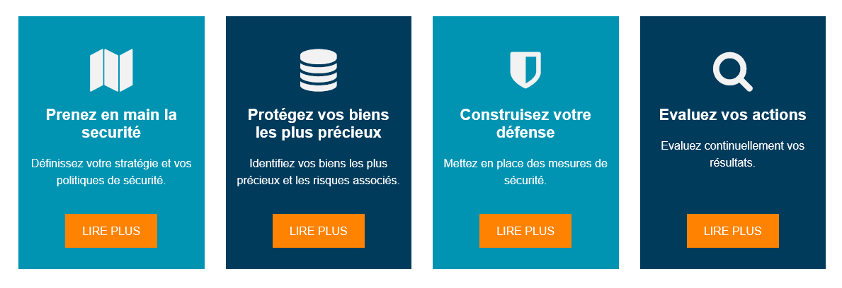

CONTACT – Pas pour publication

À propos du Centre pour la Cybersécurité Belgique
Le Centre pour la Cybersécurité Belgique (CCB) est le centre national dédié à la cybersécurité en Belgique. Le CCB a pour mission de superviser, coordonner et veiller à la mise en œuvre de la stratégie belge en matière de cybersécurité. C’est en optimalisant l’échange d’informations que la population, les entreprises, les autorités et les secteurs vitaux pourront se protéger de manière adéquate.
www.ccb.belgium.be

Responsable communication du Centre pour la Cybersécurité Belgique
Andries Bomans
T : +32 471 66 00 06
Andries.bomans@ccb.belgium.be

